Борискин Георгий Мефодьевич (28.03.1914 – 03.06.1970 г.г.)
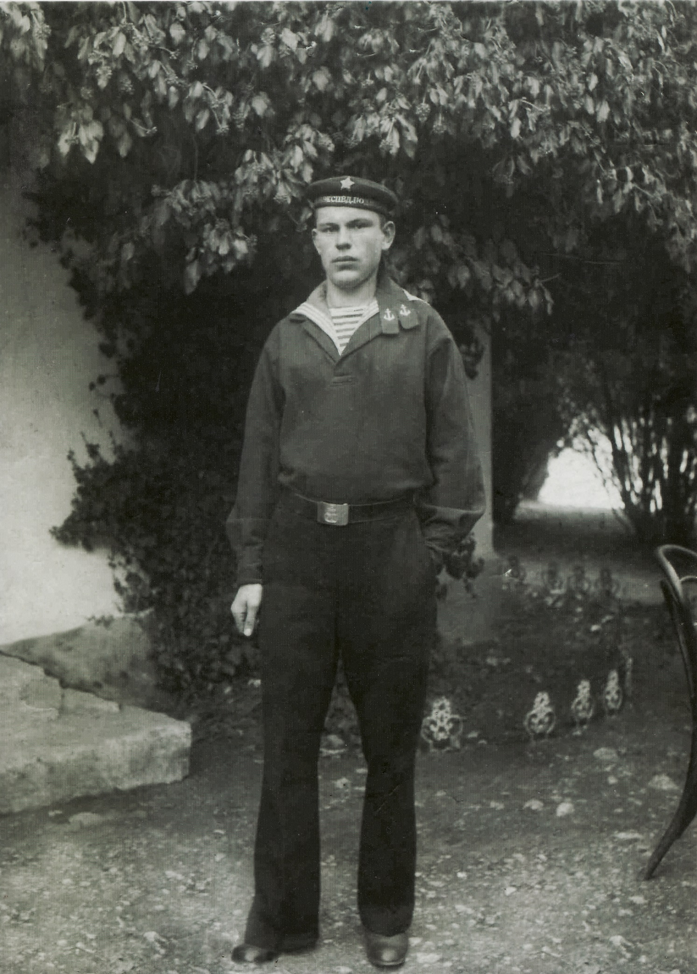
Фото предположительно 1938 года.
Родился в г. Новороссийске, откуда и пошел служить в 1937г., служил на ЧФ РККА, воевал по всему Черному морю, после войны - жил работал и похоронен в г. Севастополе.
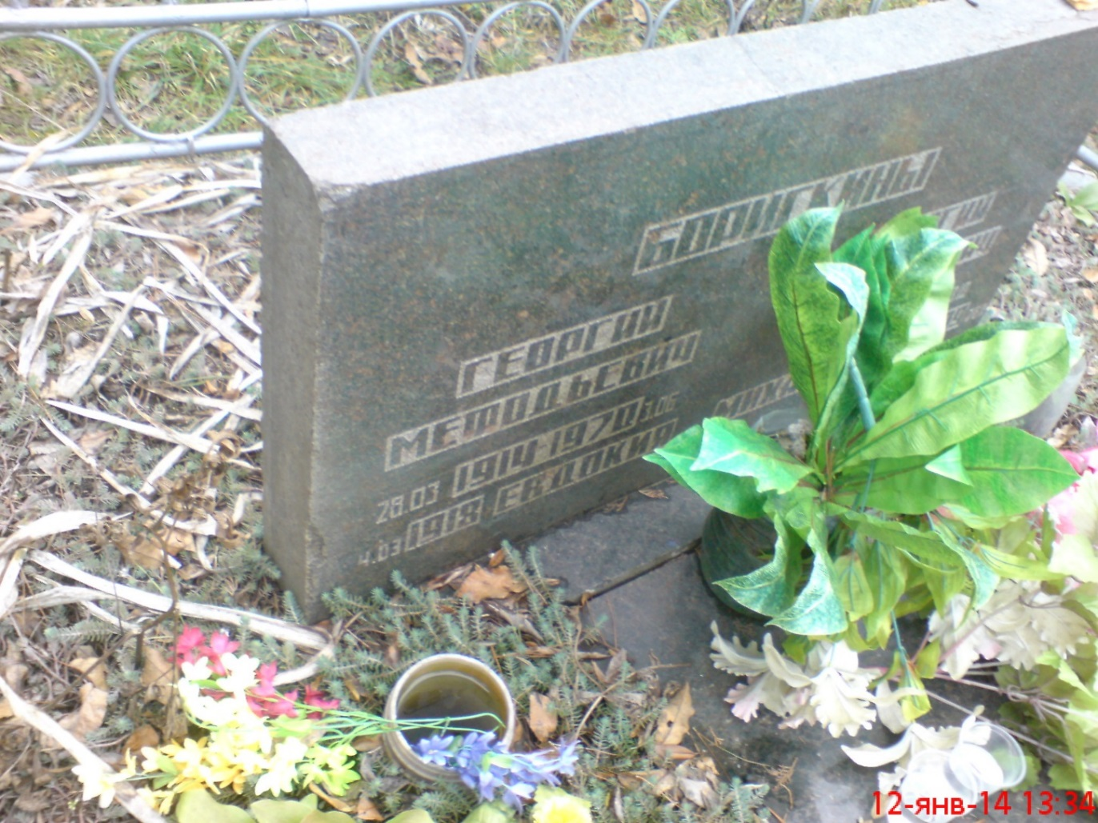

Из podvignaroda.mil.ru:
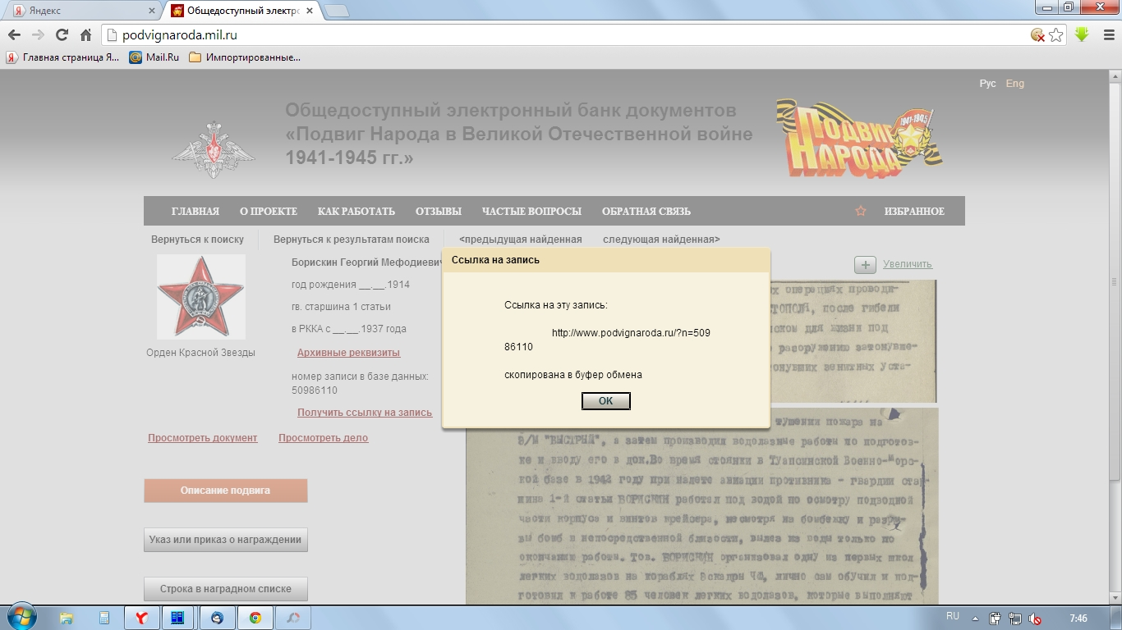
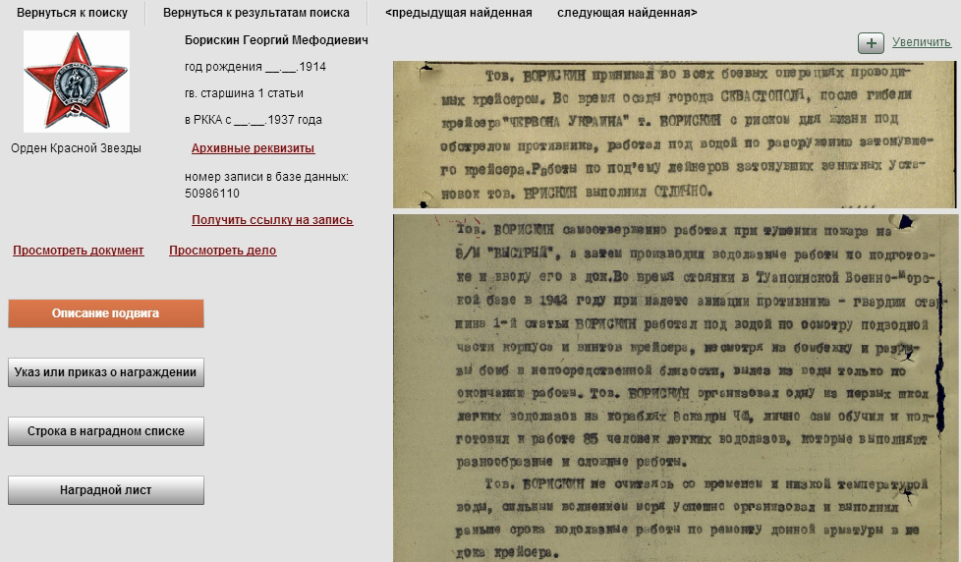
http://podvignaroda.mil.ru/?#id=50986110&tab=navDetailManAward
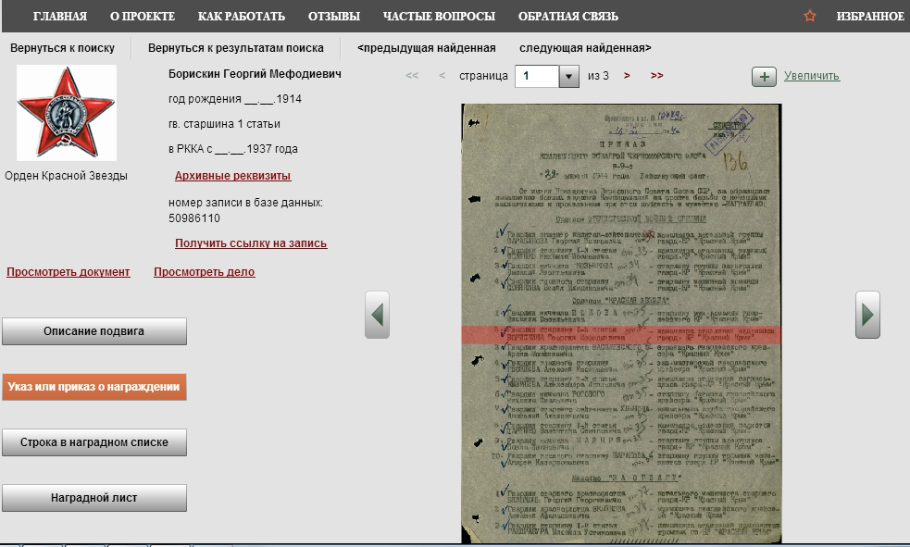
http://podvignaroda.mil.ru/?#id=50986103&tab=navDetailDocument
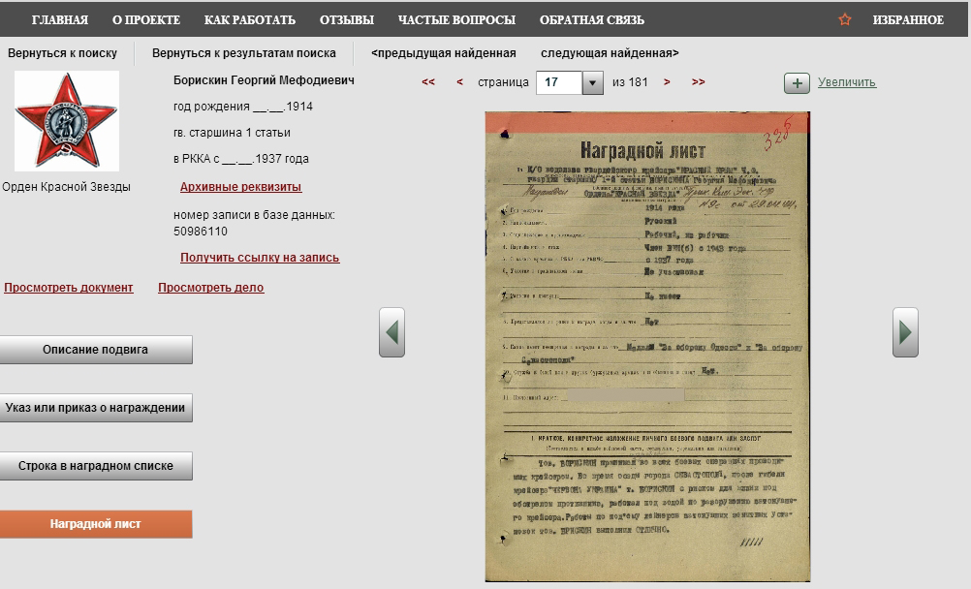
http://podvignaroda.mil.ru/?#id=51423101&tab=navDetailDocument

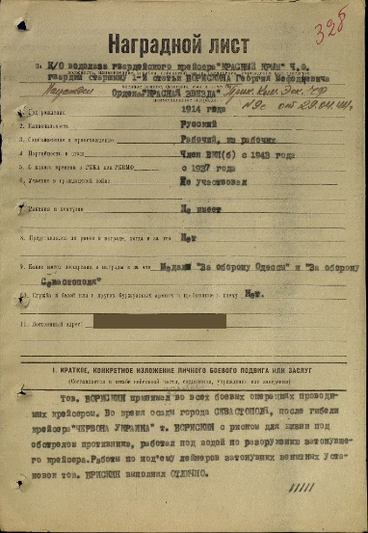 | http://podvignaroda.ru/filter/filterimage?path=VS_Gatchina/015/3-1-968/00000507.jpg&id=51339471&id1=683909e90162187acb923d267e2ca1cd
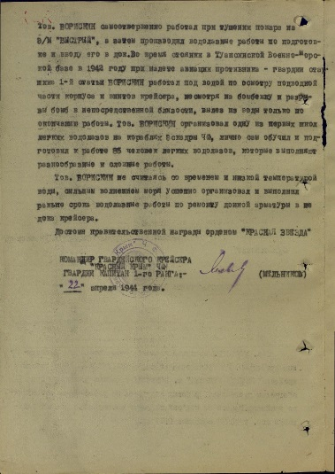 | http://podvignaroda.ru/filter/filterimage?path=VS_Gatchina/015/3-1-968/00000508.jpg&id=51339473&id1=4c751367fa706cdfb10ecbaa5b693dbc
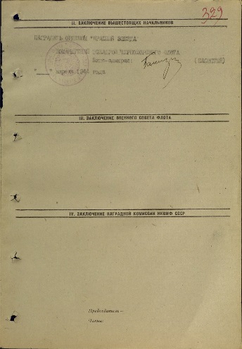 | http://podvignaroda.ru/filter/filterimage?path=VS_Gatchina/015/3-1-968/00000509.jpg&id=51339474&id1=4e7a267d46c73ee4c124b10dacca6091

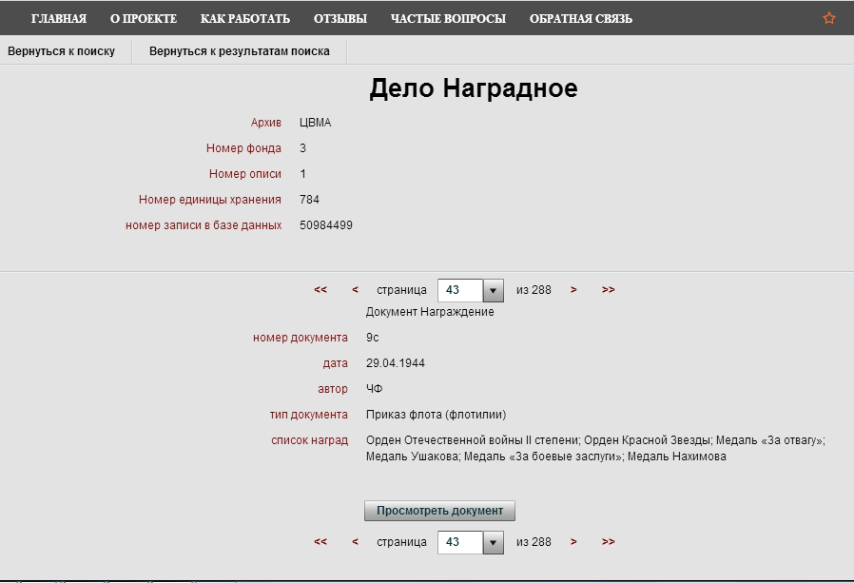

Служил на крейсере «Красный Крым». Несколько раз был командирован и участвовал в операциях на крейсере «Красный Кавказ».
Награжден орденами:
- «Красной звезды»,
- второй – неизвестен - ???

и медалями:
- «За оборону Одессы»;
- «За оборону Севастополя»;
- «За оборону Кавказа»;
- Разными - за освобождение Севастополя, за участие в боевых действиях в Керчи, в Новороссийске, за Феодосийскую десантную операцию (упомянут в Феодосийском музее Древностей (краеведческий музей), Зал № 5 - Великая Отечественная);
- за организацию, руководство и непосредственное участие в военное и послевоенное время, работ по разминированию акваторий многих черноморских городов, в том числе и в бухтах Севастополя и Балаклавы;
- за личное обучение более двухсот водолазов (в том числе и после войны), которые в дальнейшем сами становились известными специалистами, совершали военные и трудовые подвиги, а также сложнейшие подводные операции в военное и послевоенное время;

Ещё:
- Служил в РККА на ЧФ с 1937 года до конца 40-х. Из-за большого опыта и нестандартных путей подхода к решениям, привлекался для осуществления и организации сложных подводных работ, разминирований и после демобилизации;
- записан в книги «Почетных людей города» многих черноморских городов;

Упоминается в:
ВОЕННАЯ ЛИТЕРАТУРА - Мемуары - Рудный В. А. Действующий флот
http://9may.com.ua/literatura/memuari/67-rudnyj-v-a-dejstvuyushhij-flot-m-voenizdat-1965.html
Левый фланг
В осажденный Севастополь
http://militera.lib.ru/memo/russian/rudniy_va3/08.html

В Севастопольской газете "Труженик моря" – 18.09.1998г.

